Loket Concurrentie

Activiteit voor naverwerking

Inhoudstafe

Infofiches
Infofiche 1: Het bezoek aan het loket concurrentie 2
Infofiche 2: Even terug in de tijd 3
Infofiche 3: Prijs = meter? 3
Infofiche 4: De markt 4
Infofiche 5: De vraag 6
a. Prijs 6
b. Andere factoren 7
Infofiche 6: Het aanbod 8
Infofiche 7: Prijsvorming 9
Antwoordfiches
Antwoordfiche 1: Prijs? 12
Antwoordfiche 2: Even terug in de tijd 14
Antwoordfiche 3: Prijs = meter 14
Antwoordfiche 4: De markt 14
Antwoordfiche 5: De juiste prijs? 16
Antwoordfiche 6: De vraag 18
Antwoordfiche 7: Aanbod 19

De infofiches

Infofiche 1: Het bezoek aan het loket concurrentie

Met dit loket hebben jullie kunnen ervaren hoe de prijs beïnvloed wordt door vraag en aanbod. Om de doelen op je kaart te behalen heb je op knoppen geduwd om de prijs van de producten te doen dalen of stijgen. Bij die knoppen stond telkens een gebeurtenis waardoor de vraag naar een product of het aanbod van het product wijzigde. Die wijziging in de vraag of het aanbod wijzigde ook de prijs van het product.
We gaan hier wat dieper in op hoe een prijs ontstaat.
Ga naar antwoordfiche 1.

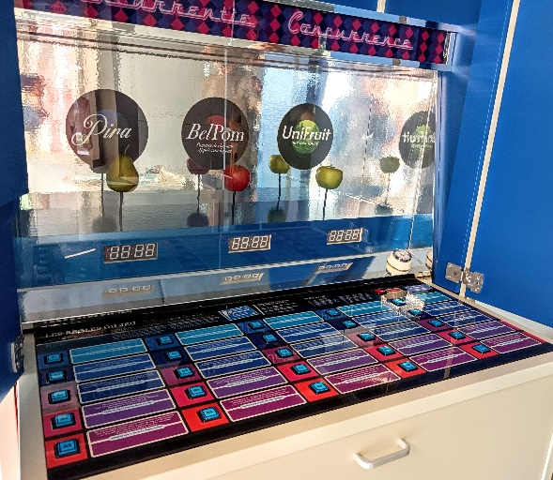

Infofiche 2: Even terug in de tijd

Bekijk het filmpje op https://schooltv.nl/video/wat-is-ons-geld-waard-bankbiljetten-flappen-cash-money-doekoe/ of scan deze qr-code.

Ga naar antwoordfiche 2.

Infofiche 3: Prijs = meter?

Bekijk het filmpje op https: //youtu.be/ngkptvad7tE of scan de Qr-code.

Ga naar antwoordfiche 3.

Infofiche 4: De markt

We gebruiken heel wat producten op een dag. De meeste van die producten hebben we niet zelf gemaakt en moeten we dus aankopen. Ze worden gemaakt door producenten.
Producten die we gebruiken kunnen tastbaar zijn en dan noemen we ze goederen.
voorbeeld: chocolade, water, een fiets, een vork, …
Producten die niet tastbaar zijn noemen we diensten.
voorbeeld: bellen met je GSM, een abonnement op Netflix, een verzekering,
verplaatsing met het openbaar vervoer,…

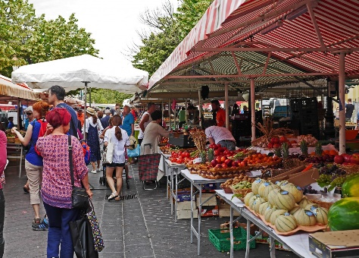
In de economie noemen we de kopers van een product de vragers en de verkopers noemen we de aanbieders. Het geheel van vragers en aanbieders van een product noemen economen “de markt”.
De markt voor een econoom kan een plaats zijn waar allerlei kraampjes staan, maar is doorgaans een denkbeeldige verzameling van vraag en aanbod.
Voorbeeld: de markt van films
De vraag naar films komt van de kijkers: mensen die een film willen zien.
De aanbieders zijn bioscopen, winkels die DVD’s/Blu Rays verkopen, tv-zenders, online platformen die films verkopen, online platformen die films verhuren via een abonnement.
De markt voor films is dus zowel in de bioscoop als bij mensen thuis via de Tv, laptop, tablet als overal waar je een internetverbinding kan maken met je smartphone.
Economen hebben een model uitgewerkt waarmee je kan bepalen hoe hoog de prijs voor een product zal zijn. Dit is een theoretisch model en daarbij gaat men uit van een competitieve markt.
Er is volgens economen een competitieve markt als er:
1) veel vragers en aanbieders zijn.
2) het homogeen is. Dit wil zeggen dat het product steeds hetzelfde is, ook als het van een andere producent komt .
3) het een open markt is. Dat wil zeggen dat iedereen kan vragen of aanbieden.

In werkelijkheid zijn er niet zo heel veel producten waar er een “zuivere” (= echte) competitieve markt is.
- In heel wat markten zijn er maar een beperkt aantal aanbieders. Bij ons voorbeeld “de markt van films” zijn de aanbieders Telenet en Proximus met daarnaast slechts enkele kleinere aanbieders.
- Op heel wat markten zijn de producten niet-homogeen. Zo is een paar Nike sportschoenen niet hetzelfde als een paar sportschoenen van een ander bekend of onbekend merk.
Ondanks dat er weinig zuivere competitieve markten zijn, geeft de theorie over de prijsvorming toch een goed inzicht hoe de prijs ontstaat.
Ga naar antwoordfiche 4a en 4b.

Infofiche 5: De vraag
- Prijs
Tenzij je Bill Gates of Elon Musk bent kan je niet alles kopen wat je wil. Je hebt dus een beperkt budget en moet dus keuzes maken in wat je wel en niet wil aankopen.
Hierdoor zal er meer vraag zijn naar een product als het goedkoper is, omdat je meer van hetzelfde product kan kopen. Naarmate een product duurder wordt zal je er minder van kopen. Niet alleen jij, maar ook de andere consumenten gaan het product minder kopen door de hogere prijs.
Op deze grafiek kan je dit ook zien:
- Op de verticale as staat de prijs. Hoe hoger hoe duurder.
- Op de horizontale as staat de hoeveelheid. Hoe meer naar rechts hoe groter de vraag.
Op punt a op de grafiek zie je dat bij een prijs van 100 euro er maar een vraag is van 10 stuks.
Bij punt b zie je dat als de prijs zakt naar 25 euro er een vraag is naar 50 stuks.
De theorie dat de vraag toeneemt naarmate de prijs daalt is van toepassing op de meeste producten. Er bestaan echter ook enkele uitzonderingen zoals:
- Levensnoodzakelijke producten: bij deze producten heeft de prijs geen of heel weinig invloed op de vraag. Zo gaan mensen niet of nauwelijks minder water verbruiken als de prijs hoger wordt of omgekeerd gaan ze niet meer water gebruiken als het goedkoper wordt.
- Luxeproducten: soms kopen mensen producten ook omwille van het imago dat er mee samenhangt. Voor deze producten is het soms zo dat als ze te goedkoop worden er minder vraag is.
Bijvoorbeeld: Iphones hebben los van het feit of ze technisch beter zijn of niet ook een soort status. Het zou dus kunnen dat als de prijs ervan lager zou liggen, de vraag niet of nauwelijks zou toenemen.
- Andere factoren
Naast de prijs zijn er ook andere factoren die bepalen hoe groot de vraag naar een product zal zijn.
Enkele voorbeelden:
- De temperatuur: bij 30 graden zal de vraag naar een frisse limonade of een warme trui anders zijn dan bij 10 graden.
- Trends/mode/…: op bepaalde momenten is het dragen van leren laarzen, bottines, hoge hakken,… wel of juist niet hip en bijgevolg zal de vraag naar die goederen ook veranderen.
- Tijd van het jaar: de vraag naar een vakantiewoning of een kerstboom zal op 15 juli niet hetzelfde zijn als op 15 december.
Ga naar antwoordfiche 5.

Infofiche 6: Het aanbod

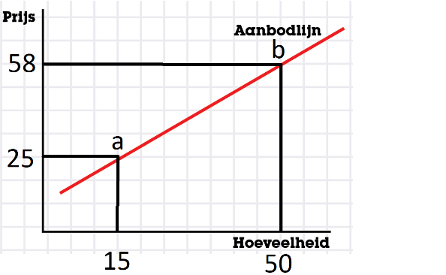
De producenten zorgen dus voor het aanbod van producten. De meeste producten doen dit om winst te maken. Hoe hoger de prijs is van één product hoe meer winst je maakt met de verkoop ervan. Bijgevolg zal de producent bij een hogere prijs ook meer inspanning willen doen om een grotere hoeveel producten te maken. Die inspanning kan zijn dat er meer personeel in dienst komt, of dat er meer machines worden gekocht om het product te maken.
Dus naarmate een product duurder wordt, zal het aanbod stijgen.

Dit zie je ook op de grafiek. Punt a toont dat bij een prijs van 25 euro de producenten maar 15 stuks willen aanbieden. Punt b toont dat bij een prijs van 58 euro er een totaal aanbod is van 50 stuks.
Ook hier zijn er weer uitzonderingen op:
- Bij de overheid en non-profit organisaties (organisatie voor wie het niet de bedoeling is om winst te maken) speelt winst geen of nauwelijks een rol en wordt het aanbod bepaald door andere factoren. Bijvoorbeeld les volgen op een secundaire school is gratis, omdat de overheid wil dat iedereen onderwijs kan volgen. De scouts en de chiro gaan niet meer plaatsen in hun groep aanbieden moesten ze meer geld krijgen.
- Sommige producenten kunnen hun hoeveelheid aanbod niet zomaar aanpassen.
Bijvoorbeeld een boer die aardappelen heeft geplant kan niet plots meer of minder aardappelen aanbieden.
Ga naar antwoordfiche 6.

Infofiche 7: Prijsvorming

De prijs op de markt ontstaat door vraag en aanbod samen te voegen.
Op de grafiek kan je zien dat op het snijpunt van de vraaglijn en de aanbodlijn er een evenwicht ontstaat.
Namelijk: de vragers en de aanbieders willen op dat punt dezelfde prijs van 30 euro betalen of
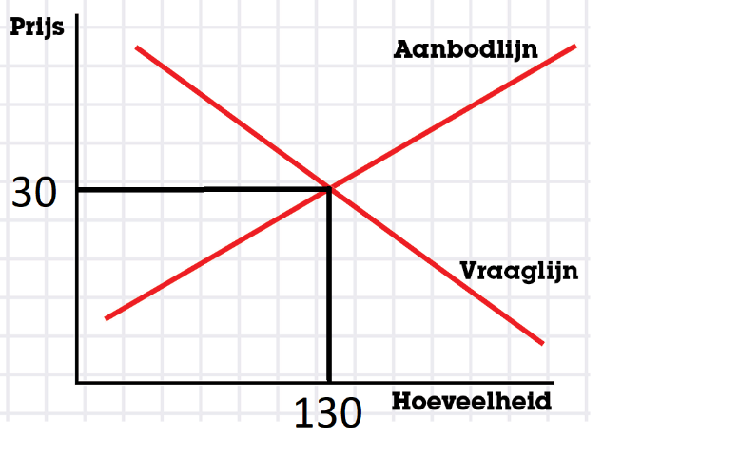
ontvangen en ze willen op dat punt hetzelfde aantal stuks (130) aankopen of verkopen.

De vraag en het aanbod blijven niet altijd hetzelfde. Telkens er een wijziging is, ontstaat er automatisch een nieuw evenwicht.
Bijvoorbeeld: stel dat bovenstaande grafiek de markt is van een lekker gerecht waar vlees in zit.
Stel vervolgens dat mensen allemaal een iets hoger loon krijgen.
Doordat ze een groter budget hebben, zijn ze wellicht bereid om iets meer te betalen voor dezelfde hoeveelheid. Ze houden dan nog steeds voldoende over om ook nog andere producten te kopen.
Op de grafiek zie je vraaglijn 2 die de nieuwe situatie met een hoger inkomen weergeeft.
De vraag is opgeschoven naar rechts.
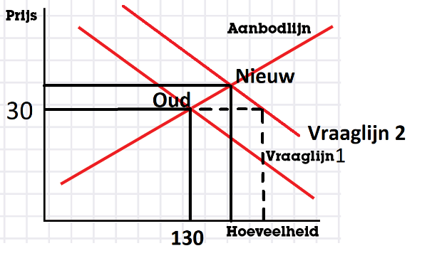

Bij de prijs van 30 euro wilden alle vragers samen eerst 130 gerechten kopen. Wanneer er een hoger inkomen is, volg je de stippellijn verder tot wanneer je vraaglijn 2 raakt. Dan zie je op de horizontale as dat de gevraagde hoeveelheid een heel stuk groter geworden is. Het aanbod bij de prijs van 30 euro is hetzelfde gebleven.
Toch is dit geen probleem omdat de economie vanzelf naar een nieuw evenwichtspunt gaat. Namelijk daar waar de nieuwe vraaglijn 2 de aanbodlijn snijdt. Daar ontstaat een nieuwe prijs en een nieuwe hoeveelheid. In het nieuwe marktevenwicht is de prijs iets hoger dan in het oude marktevenwicht en ook de hoeveelheid die aangekocht en verkocht wordt is groter dan bij het oude marktevenwicht.
In dit voorbeeld ging het om een loonsverhoging waardoor de vraaglijn naar rechts opschoof. Een andere wijziging zou kunnen zijn dat er steeds minder mensen vlees willen eten. Dan zou de vraag naar dit gerecht dalen. In dat geval zou de vraaglijn naar links verschuiven.
Maar ook in het aanbod zouden er wijzingen kunnen zijn.
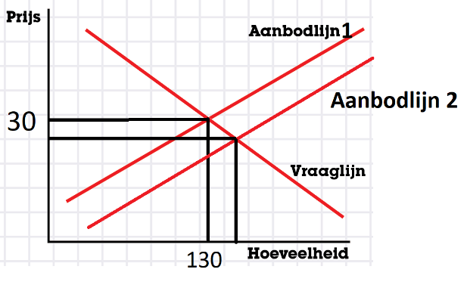
Stel dat er een nieuwe machine wordt uitgevonden die meer producten kan maken per uur met evenveel personeel. In dat geval zouden de aanbieders meer willen verkopen bij dezelfde prijs.

Je kan dit zien op de grafiek hierboven. De aanbodlijn verschuift naar rechts. Omgekeerd zou de aanbodlijn naar links verschuiven als de kosten voor de productie stijgen (bijvoorbeeld duurdere grondstoffen, hoger loon, …). Want dan willen de producenten een hogere prijs om dezelfde hoeveelheid aan te bieden.
Ga naar antwoordfiche 7.

De antwoordfiches

Antwoordfiche 1: Prijs?
Hoeveel zou jij willen betalen voor volgende zaken? Overleg met de anderen binnen je groep.
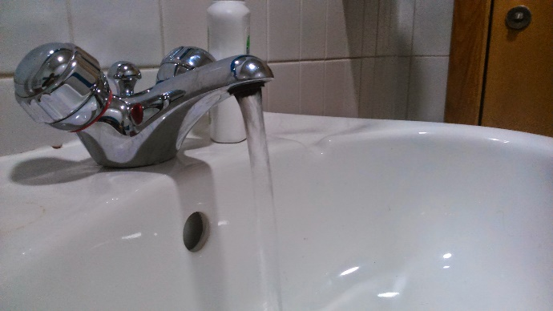
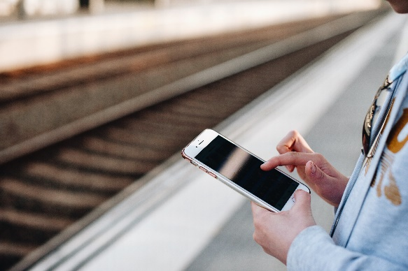

Ik wil …………..euro betalen Ik wil …………..euro betalen

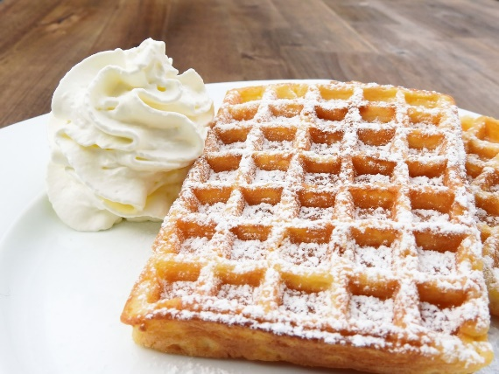
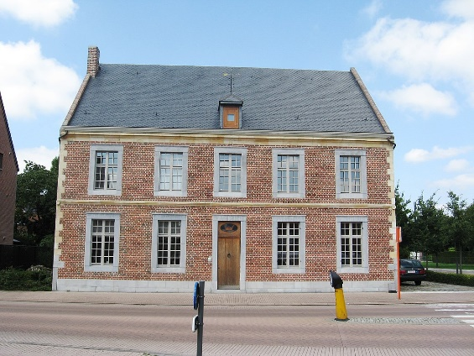
Te koop

Ik wil …………..euro betalen Ik wil …………..euro betalen

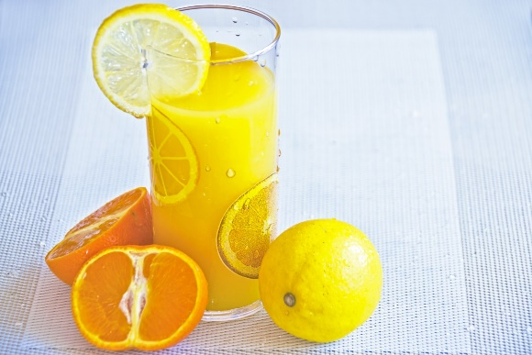
Het is 35 graden

Ik wil …………..euro betalen Ik wil …………..euro betalen

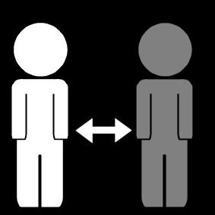
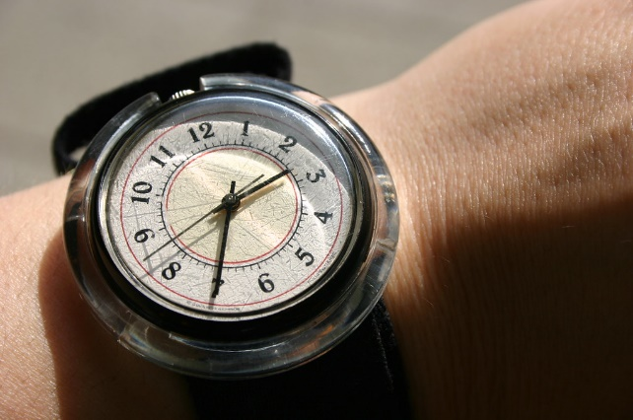

Een lief
Een jaar langer
leven.

Ik wil …………..euro betalen Ik wil …………..euro betalen

Antwoordfiche 2: Even terug in de tijd
Waarom zijn we geld gaan gebruiken?
.

Antwoordfiche 3: Prijs = meter
Wat drukt de prijs uit?
.

Antwoordfiche 4a: De markt
1) Vul de tekst aan. Gebruik de woorden vraag, vrager, aanbod, aanbieder(s), dienst, goed en producent. Het kan zijn dat je een woord meer dan 1 keer moet gebruiken.

Je wil naar Parijs maar je hebt geen auto. Een auto is volgens de economie een ……………..
Je bekijkt de prijs van verschillende …………………
Je surft onder andere op de website van en van
Je besluit de bus te nemen. Je koopt hiermee een ……………….. aan. Volgens economen ben jij de ……………….. en Flixbus is de ………..…………….. Flixbus heeft zelf geen bussen. Het zijn lokale busbedrijven die een bus en chauffeur voorzien.
Zo rijdt de West-Vlaamse onderneming bijvoorbeeld met autocars op de lijn van Amsterdam naar Parijs met enkele stops in België. Demuynck & Vansteelandt is dus de ………………………….. want zij maken het product: het transporteren van mensen.

2) Is de markt van mensen die België naar Parijs willen reizen of omgekeerd een competitieve markt?
a) zijn er veel vragers en aanbieders?
.

b) is het homogeen product ?
.

c) is het een open markt?
.

Antwoordfiche 4b: De juiste prijs?
Echter is die prijs ook de juiste prijs?
Je wil in juli of augustus met het vliegtuig of met de trein naar Barcelona en zoekt wat prijzen op. Bij Brussels Airlines (Belgische vliegtuigmaatschappij) vind je tickets van 78 tot 190 euro. Voor de trein vind je tarieven die variëren van 124 euro tot meer dan 300 euro.
Een treinticket is gemiddeld duurder dan een vliegtuigticket. Vind je dit logisch?
.
.
Waarom wel/waarom niet?
.
.
.

In 2019 was er heel wat ophef over een levensreddend medicijn dat het leven kon redden van een baby. De producent van het medicijn vroeg er 1,9 miljoen euro voor.
Is dit volgens jou een juiste prijs?
.
.
Waarom wel/waarom niet?
.
.
.
Kijk eens terug naar vraagfiche 1. Hoeveel wilde je betalen voor 1 jaar langer leven?
.

De gemiddelde levensverwachting voor een Belg is 82 jaar. Bereken nu hoeveel jij voor die 82 jaar zou betalen:
Jouw bedrag: …………………… maal 82 = ……………………

Zou jij meer of minder betalen dan de prijs van het medicijn?
.

Is het moreel gezien een juiste prijs? Leg uit waarom wel of niet.
.
.

Kunnen we de prijs van alle producten laten bepalen door het evenwicht van vraag en aanbod?
Wat zijn de voordelen van de markt zijn ding te laten doen?
.
.
Wat zijn de nadelen van de markt zijn ding te laten doen?
.
.

Zijn er producten waar je de markt niet vrij zijn ding zou laten doen? En zo ja welke?
.
.

Hoe zou je in dit geval de prijs dan wel bepalen?
.
.
.

Antwoordfiche 5: De vraag

Waarom verloopt de vraagcurve dalend?
.

Op de infofiche 4b staan enkele voorbeelden van factoren die een invloed uitoefen op de vraag. Bedenk een ander voorbeeld dan de voorbeelden die opgesomd staan.
.

Antwoordfiche 6: Aanbod

Waarom verloopt de aanbodcurve stijgend?
.

Antwoordfiche 7: Prijsvorming
Wat is de evenwichtsprijs tussen vraag en aanbod:
- Voor kopers:
- Leila en Maxime zijn bereid 5 euro te betalen voor 3 paar sokken en 15 euro voor 10 paar.
- voor verkopers:
- De fabriek van Belchose staat klaar om 2 paar sokken te verkopen aan 5 euro en 8 paar aan 20 euro.

Teken de vraag- en aanbodcurve en kijk waar de evenwichtsprijs is tussen vraag en aanbod.
1cm = 1 euro
1 cm = 1 paar sokken

